**数字货币兑换机需求**

**(中英两个版本)**

1. 会员登录

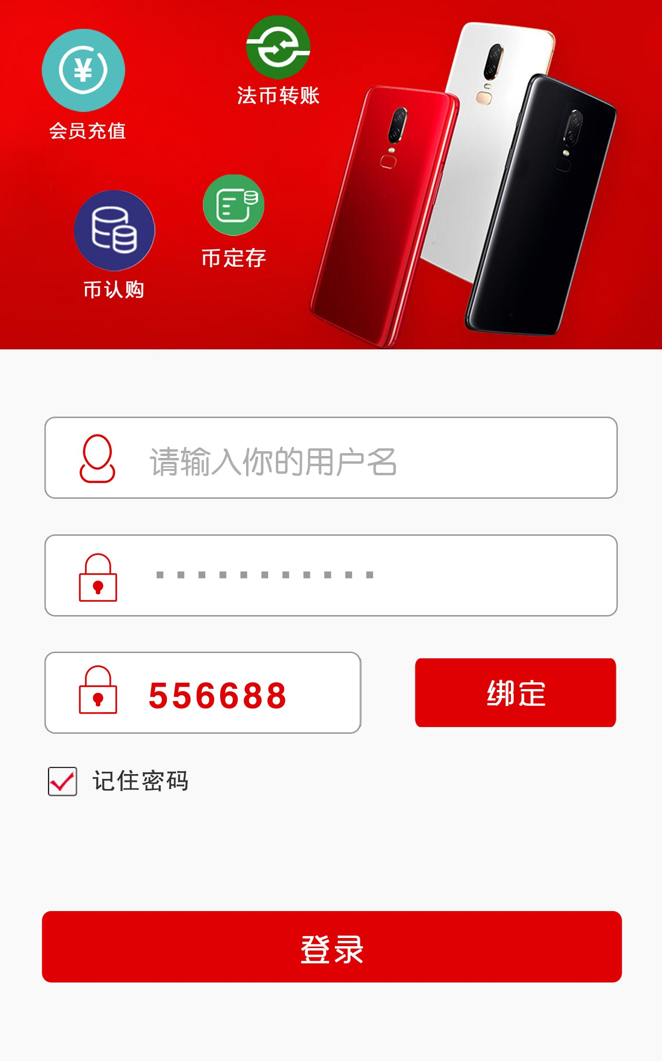

1. 主界面

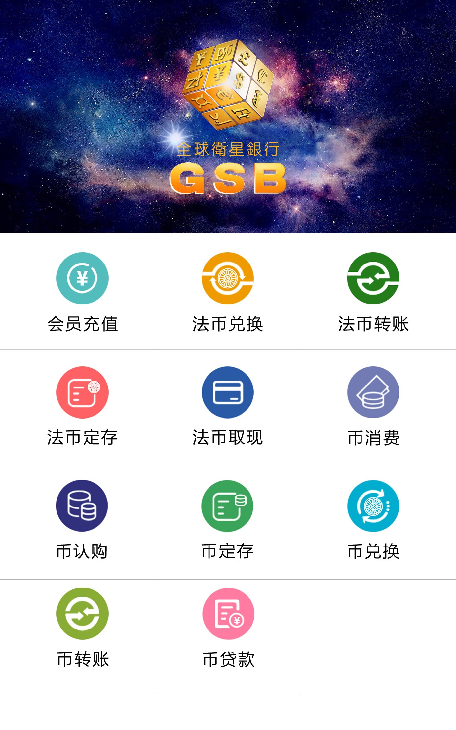

1. 会员充值

* 服务网点可以通过现金
* 支付宝、微信扫码
* 会员POS刷卡（刷会员卡）

以下功能主要是在POS机上实现开发，对接多，客户会提供所有的接口，比如汇率那些，币种那些，都是对接的，只是在POS机端做一下操作，数据提交。

增加充值币种选项，会员应该是有多个币种账户（12种币种）。

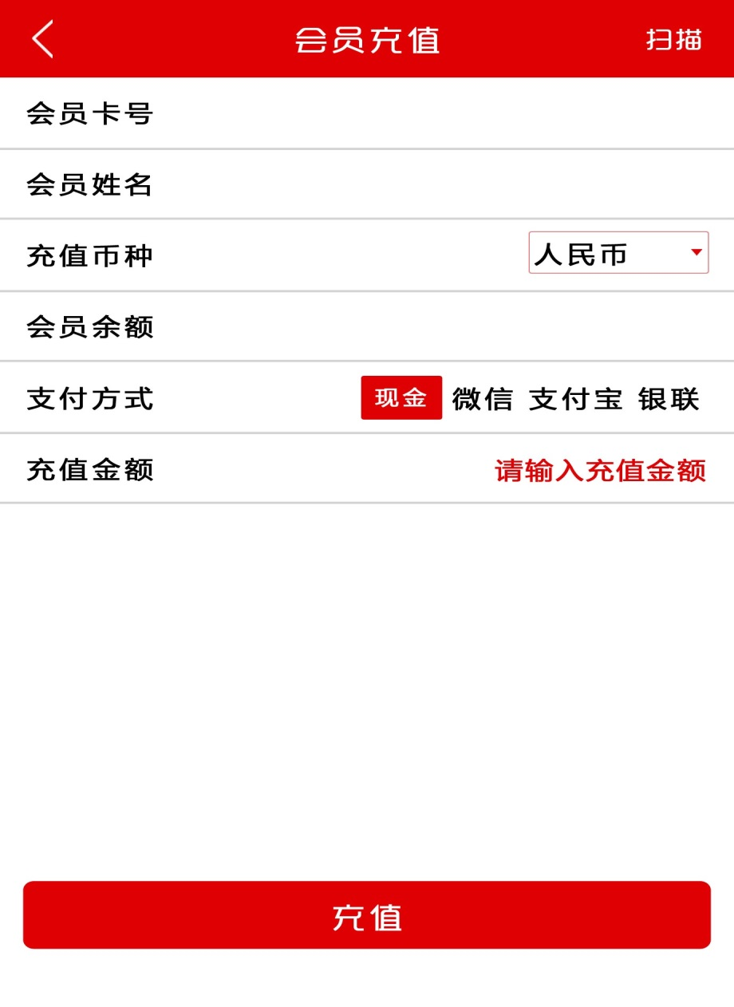

1. 法币兑换

按照实时汇率对12种主流法币进行相互兑换。

法币兑换，是会员自已账户上的币种转换，汇率对接实时汇率的计算。

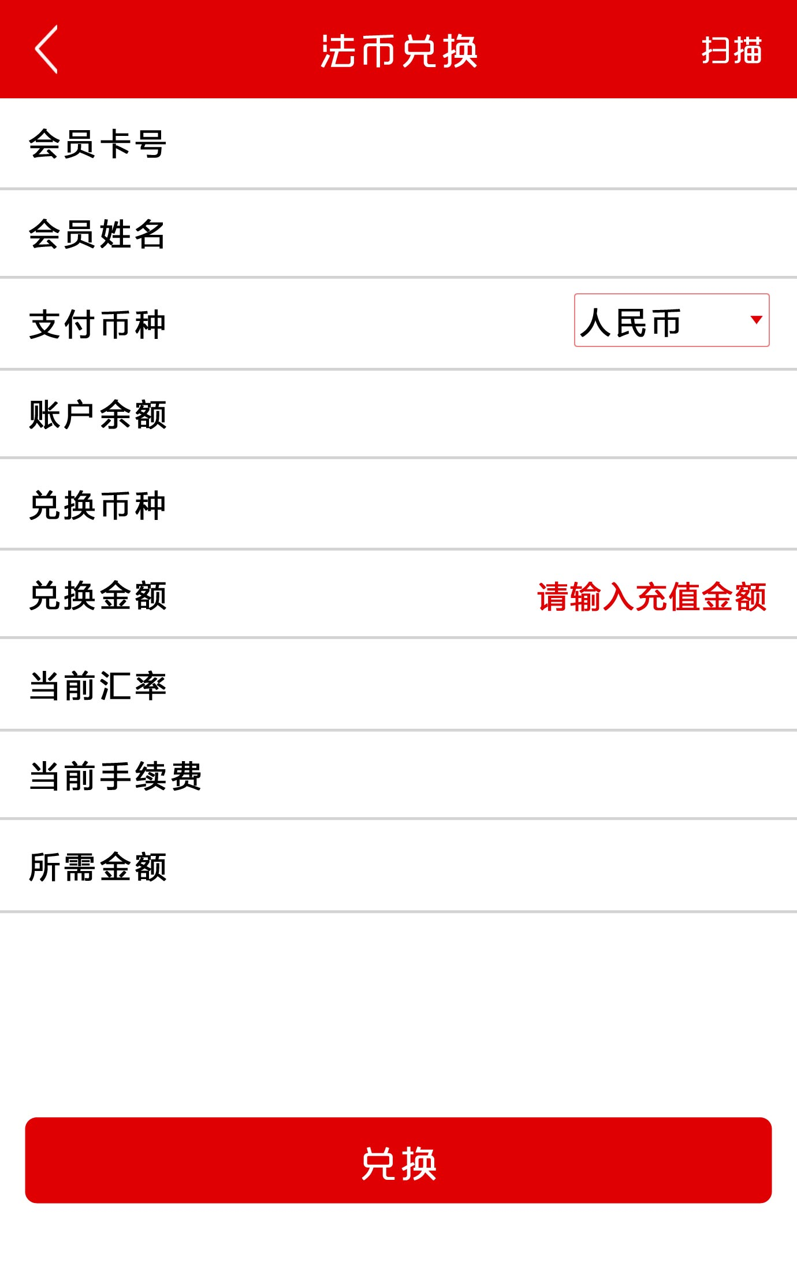

1. 法币转账

用户与用户之间的法币转账。

法币转账，就是会员转账给会员。

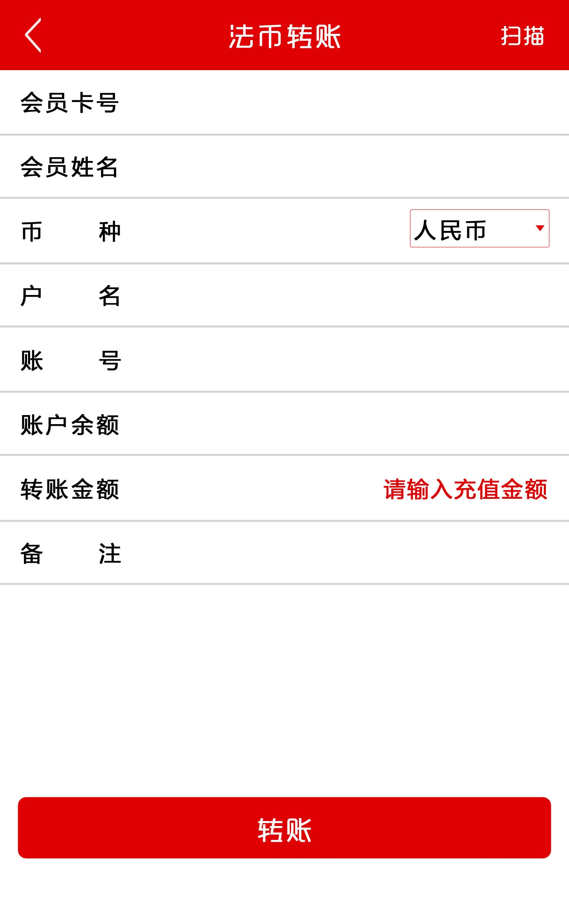

1. 法币定存

服务网点对用户的法币账户办理定期存款业务。

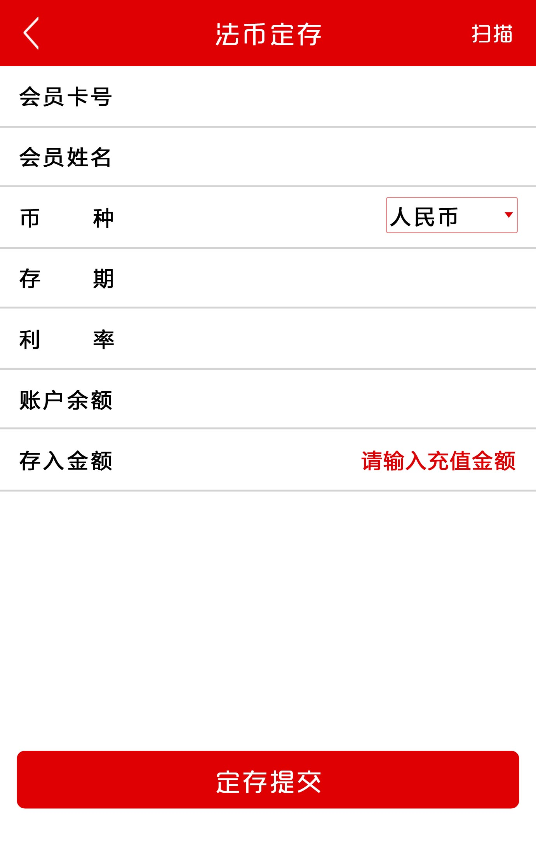

1. 法币取现

服务网点本地、异地、异国取现手续操作。

提现只是一个数据提交，提现填好金额和币种，手续费自动带出来，实际提交后，服务网点通过其他方式转账给会员。

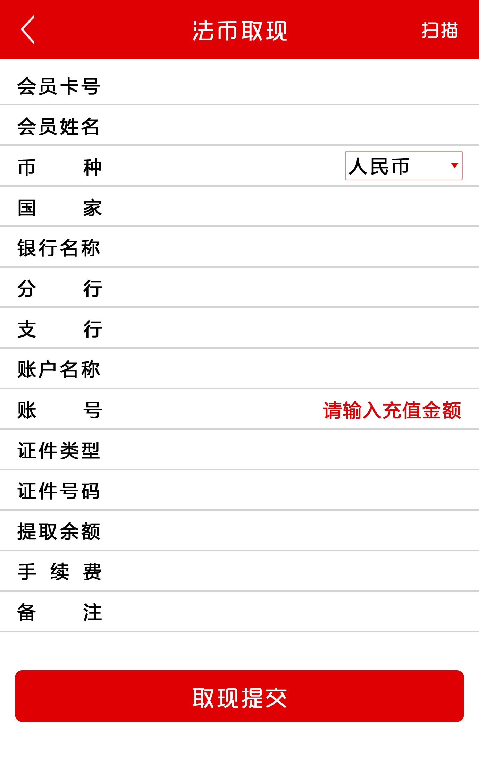

1. 外汇牌价

实时外汇牌价查询

App中内置浏览器，该功能指向固定网址。

1. 币认购

* 服务网点可以通过现金
* 支付宝、微信扫码
* 会员POS刷卡（刷会员卡）
* 法币账户

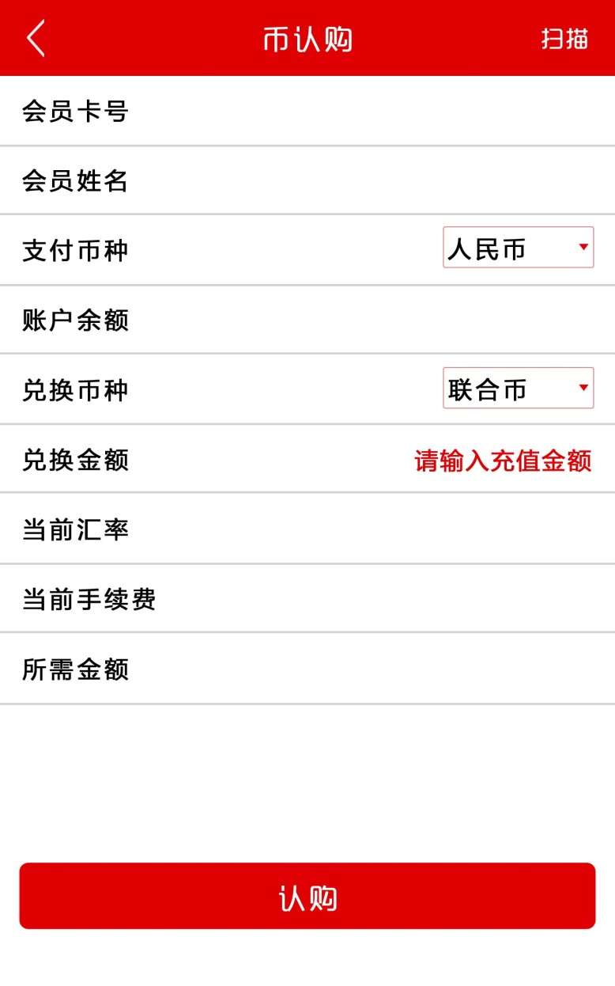

1. 币消费

用户可以在指定消费网点，用币进行支付

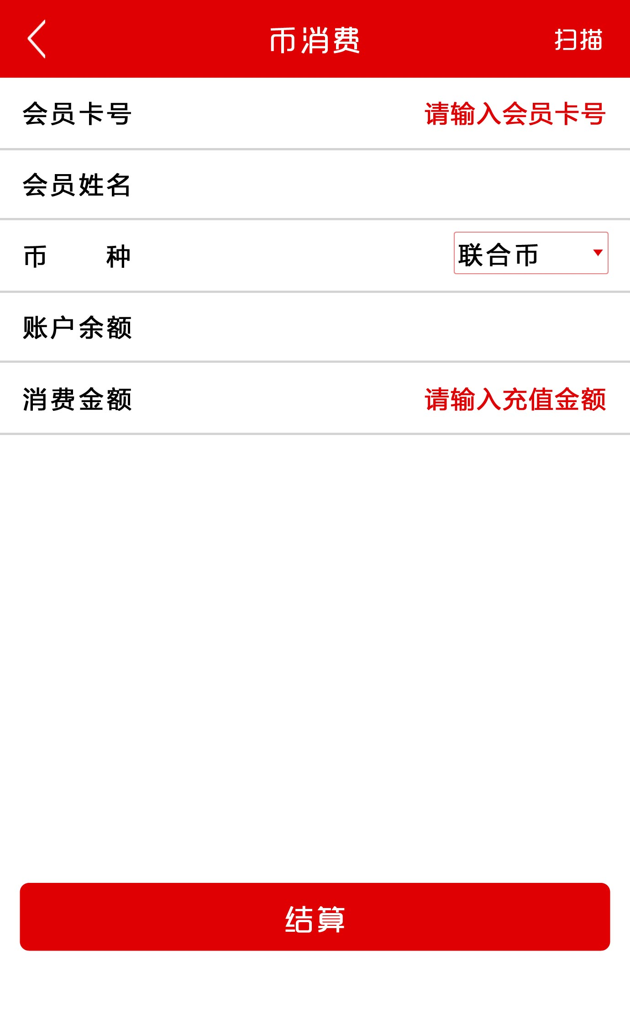

1. 币兑换

用户可以通币兑换商品或服务等。

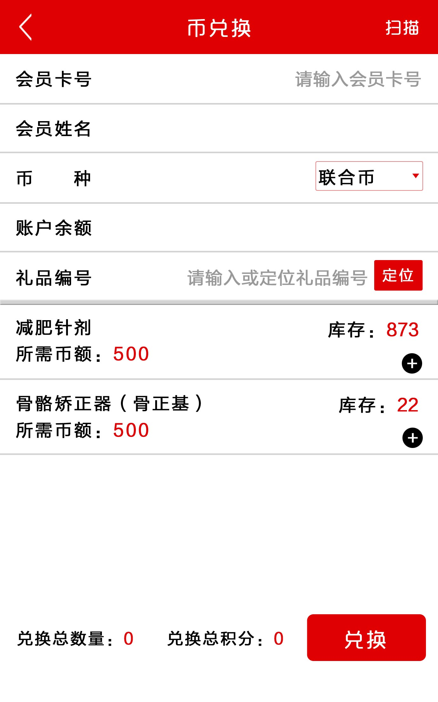

1. 币转账

用户与用户之间的币转账

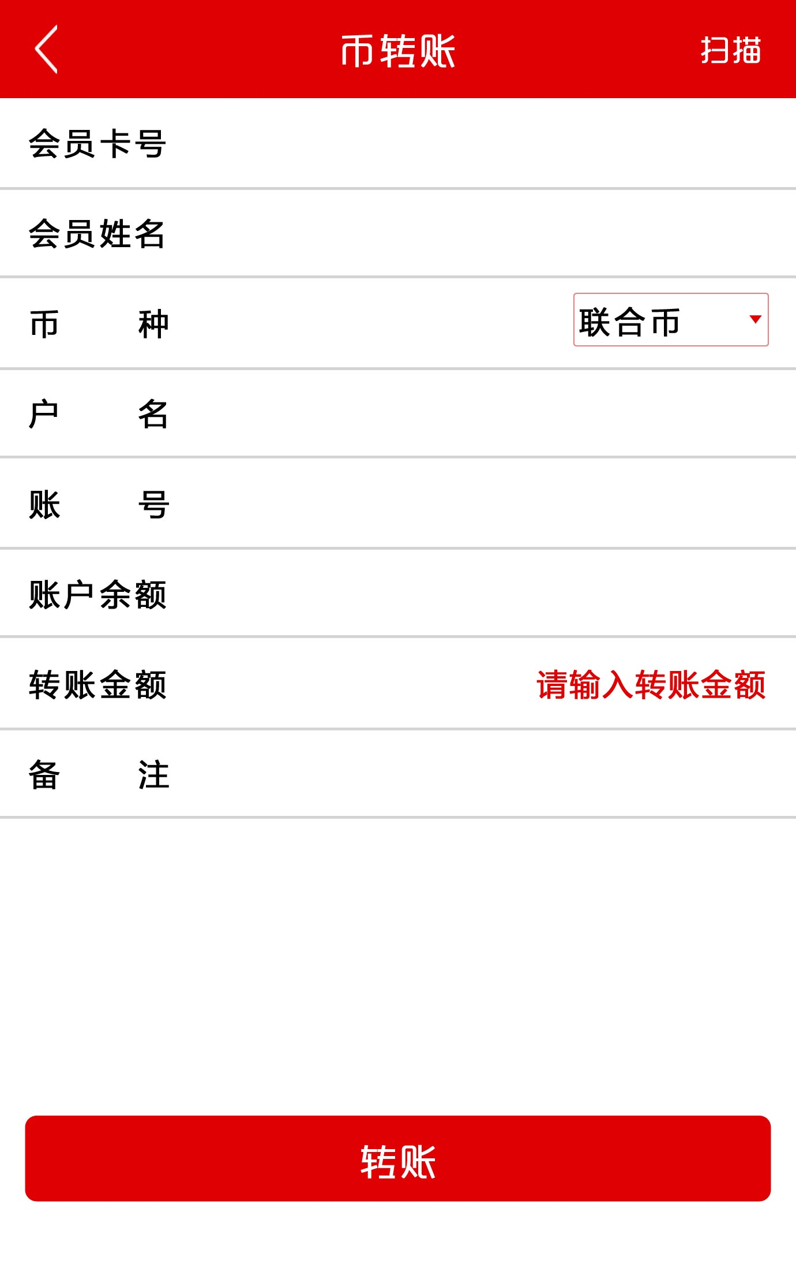

1. 币定存

服务网点对用户的币账户办理定期存款业务。



1. 币贷款

服务网点对用户的币账户办理定抵押贷款业务。

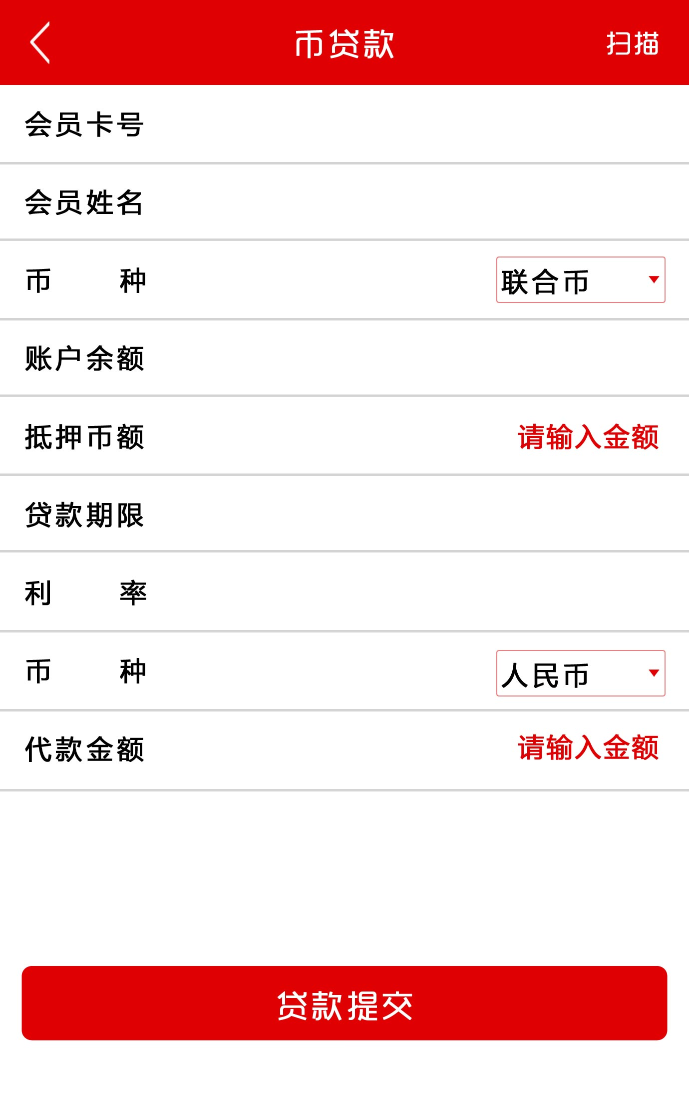

1. 查询

通过刷卡，输入卡密码，进入到指的查询网址

所以固定板块都需要输入密码确认操作（充值除外）。

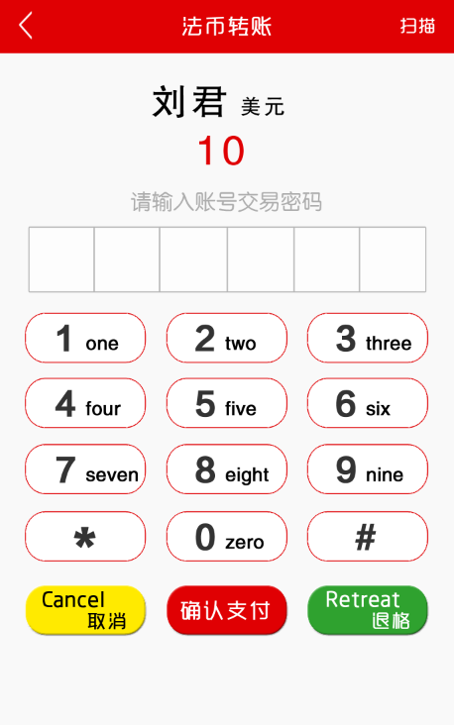

所有功能块通用设备的用户名登录显示模块。不同类型的用户显示的模块不一样。系统可以自定义通过内置的浏览器指向固定网址的查询模块。

